|  |  |  |
| --- | --- | --- |
| **Nombre**: Rolando Semehí Sumoza Rivas | | **Matrícula**: 2749631 |
| **Nombre del curso:**  Desarrollo de Aplicaciones en plataforma iOS | **Nombre del profesor**:  Miguel Pérez Maciel | |
| **Módulo**:  2 | **Actividad**:  Evidencia 2 | |
| **Fecha**: 19 de Marzo, 2020 | | |
| **Bibliografía**: | | |

**Storyboard principal:**

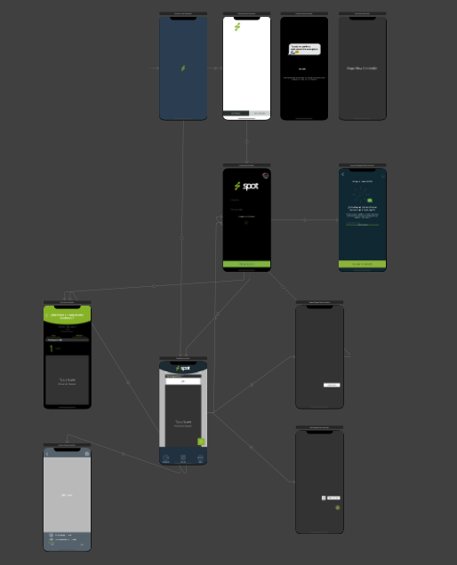

Diagrama:

